**河南2020年上学期明英中学高一化学第三次周考试题**

**命题人:吴乾隆 审题人: 化学组全体教师**

**可能用到的相对原子质量： H:1 C:12 N:14 O:16 Na: 23 K:39 Cl:35.5 S:32**

**一、单选题（每小题只有一个选项符合题意,每小题4分,共48分。）**

1．下列实验装置及操作不能达到实验目的的是

|  |  |  |  |
| --- | --- | --- | --- |
| A．用Ca(OH)2和NH4Cl制取NH3 | B．从碘水中提取碘单质 | C．从食盐水中获取氯化钠 | D．用自来水制取蒸馏水 |
| figure | figure | figure | figure |

A．A B．B C．C D．D

2．除去下列各物质中混有的少量杂质，拟订的实验方案可行的是（ ）

|  |  |  |  |
| --- | --- | --- | --- |
| 选项 | 物质 | 杂质 | 所用试剂和操作方法 |
| A | CuCl2溶液 | CuSO4溶液 | 加入适量的硝酸钡溶液，过滤 |
| B | KCl固体 | K2CO3 | 加入适量的稀盐酸，蒸发结晶 |
| C | CO2气体 | CO | 通入过量的氧气，点燃 |
| D | NaCl | 泥沙 | 沙加入过量的水溶解、过滤，洗涤、干燥 |

1. A B．B C．C D．D

3．下列物质分类组合正确的是（ ）

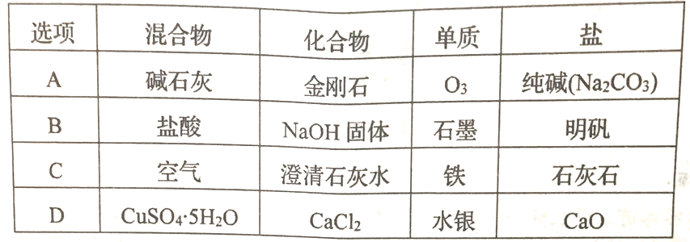

1. A B．B C．C D．D

4．下列叙述不正确的是（ ）

A．由两种或两种以上元素组成的纯净物称为化合物

B．由一种元素组成的纯净物是单质

C．由一种物质组成的是纯净物

D．含氧元素的化合物称为氧化物

5．现有①MgSO4　②Ba(NO3)2　③NaOH　④CuCl2四种溶液，不加其他试剂就可鉴别出来，鉴别的先后顺序是(　　)

A．④③①② B．③④①② C．②①③④ D．③④②①

6．以下关于化学实验中“先与后”的说法中正确的是( )

①加热试管时，先均匀加热，后局部加热

②用排水法收集气体后，先移出导管后撤酒精灯

③制取气体时，先检验装置气密性后装药品

④点燃可燃性气体如、等时，先检验气体纯度后点燃

⑤做还原的实验时，先通后加热，反应完毕后，先撤酒精灯，待试管冷却后再停止通

⑥浓硫酸不慎溅到皮肤上，立即用大量水冲洗，再涂上3%~5%的溶液

⑦碱液流到桌面上，先加稀醋酸溶液中和，后用水洗

1. ①②③⑤⑦ B．①②④⑤⑥ C．①②③④⑤ D．全部

7．下列选项中物质的类别属于图中阴影部分的是

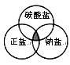

A．K2CO3 B．NaHCO3 C．NaCl D．Na2CO3

8．生产生活中的许多现象或应用都与化学知识有关。下列与胶体性质无关的是(　　)

A．在饱和氯化铁溶液中逐滴加入氢氧化钠溶液，产生红褐色沉淀

B．冶金厂常用高压电除去烟尘，是因为烟尘微粒带电荷

C．将盐卤或石膏加入豆浆中，制成豆腐

D．清晨，人们经常能看到阳光穿过茂密的树木枝叶所产生的美丽景象

9．设表示阿伏加德罗常数的值，下列说法正确的是（ ）

A．1mol 中含有的电子数为

B．常温常压下，2.24L 和的混合气体中含有的碳原子数为

C．室温下，的溶液中所含的个数为

D．常温常压下，中含有的原子总数为

10．如果a g某气体中含有的分子数为b，则c g该气体在标准状况下的体积是(式中NA为阿伏加德罗常数的值) (　 　)

A． L B． L C． L D． L

11．将标准状况下的aLHCl气体溶于1000g水中，得到盐酸密度为bg/cm3，则该盐酸的物质的量浓度是（ ）

A．mol•L-1 B．mol•L-1

C．mol•L-1 D．mol•L-1

12．三个密闭容器中分别充入N2、H2、O2三种气体，以下各种情况下排序正确的是(　 　)

A．当它们的温度和压强均相同时，三种气体的密度：ρ(H2)>ρ(N2)>ρ(O2)

B．当它们的温度和密度都相同时，三种气体的压强：p(H2)>p(N2)>p(O2)

C．当它们的质量和温度、压强均相同时，三种气体的体积：V(O2)>V(N2)>V(H2)

D．当它们的压强和体积、温度均相同时，三种气体的质量：m(H2)>m(N2)>m(O2)

二、**填空题**（本题共有四大题，共52分）

13．（10分）用NA表示阿伏加德罗常数的数值，按要求完成下列填空。

（1）1个CO2分子含有________个电子，1 mol CO2含有_____mol e－。

（2）Fe(OH)3胶体中加入硅酸胶体(胶体粒子带负电)，胶体变得浑浊，这是发生了________；

1. 鉴别Fe(OH)3胶体和盐酸的方法是________。

（4）已知8 g A能与32 g B恰好完全反应，生成22 g C和一定量D，现将16 g A与70 g B的混合物充分反应后，生成2 mol D和一定量C，则D的摩尔质量为____________。

14．（14分）在某次实验中，要用 420 mL 0.52 mol·L-1的NaOH溶液，回答下列问题：

(1)实际配制时，应用托盘天平称取NaOH固体_____________g；

(2)若在称量样品时，药品放在天平的右盘上，砝码放在天平的左盘上，1 g以下移动游码，天平平衡时实际称得的NaOH固体质量是______________g；

(3)用托盘天平和小烧杯称出NaOH固体的质量，其正确的操作顺序的序号为__________；

A．调整零点

B．添加所需砝码，并将游码移至所需刻度处

C．小心将NaOH固体逐渐加入小烧杯中至天平平衡

D．称量空的小烧杯质量

E．将砝码放回砝码盒，并将游码移至0刻度处

(4)欲配制该0.52 mol·L－1的NaOH溶液时需用的主要仪器有托盘天平(附砝码、镊子)、药匙、量筒、烧杯、胶头滴管、_____________和______________；

(5)下列操作对所配浓度有何影响(填写字母)？偏大的有________；偏小的有___________。

A．称量时用了生锈的砝码；

B．将NaOH放在纸张上称量；

C．NaOH在烧杯中溶解后，未冷却就立即转移到容量瓶中(假设：溶液的热胀冷缩程度大于容器)

D．往容量瓶转移时，有少量液体溅出；

E．定容时俯视刻度线；

F．容量瓶未干燥即用来配制溶液；

G．定容后塞上瓶塞反复摇匀，静置后，液面低于刻度线，再加水至刻度线。

15．（16分）某同学设计如下实验方案，以分离NaCl和BaCl2两种固体混合物，回答下列问题：

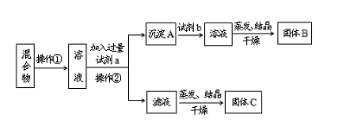

供选试剂：Na2CO3溶液、Na2SO4溶液、K2CO3溶液、K2SO4溶液、盐酸

（1）操作②的名称是_____。

（2）试剂a是____(填化学式，下同)，试剂b是___，固体B是____。

（3）加入试剂a、b分别所发生的化学反应方程式为____、____。

（4）该方案能否达到实验目的___。若不能，应如何改进(若能，此问不用回答)____。

16．（12分）通常状况下，CO是一种无色、无味、有毒的气体，难溶于水，与酸、碱、盐溶液均不反应。酒精喷灯可用作高温热源。正确连接如图所示的装置进行实验，可以验证某混合气体的成分是CO2和CO(每套装置限用一次)。

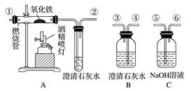

请回答下列问题：

(1)连接装置导管口的顺序：混合气体→________(填导管接口代号)→尾气处理。

(2)证明原混合气体中CO2存在的实验现象是__________________________________；证明CO存在的有关反应的化学方程式是_________________________________________________。

(3)有同学提出仪器B应再使用一次，你认为有道理吗？___ (填“有”或“没有”)，并简述理由：_________________________________。

(4)本实验尾气处理的方法是_________________________________________________